2022-2024学年度下期工作室第六次送教研修活动
活动时间：2024年4月8日 星期一
活动地点：艺体中学
参加人员：李中军名教师工作室成员、艺体中学数学组部分教师
活动内容：送教研修活动
活动过程：
2024年4月8日下午2:00，名师李中军工作室全体成员在双流艺体中学开展联合教研活动。艺体中学数学组部分教师参会，此次联合教研活动由李中军工作室成员何红梅担任主持人。
本次活动分为三个环节，1.导师李中军讲座;2.工作室成员吴梦莎老师和李宇潇老师异课异构课堂展示;3.导师、学员及艺体中学老师对课例进行点评。
环节一：导师李中军讲座
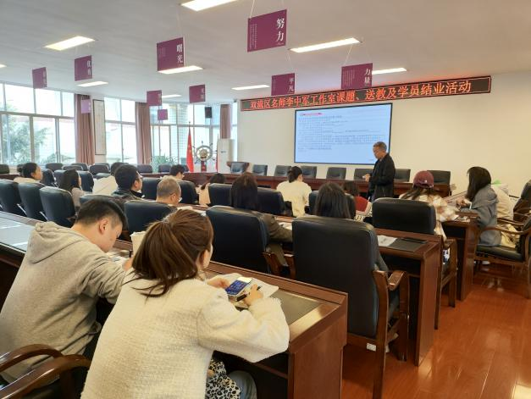
首先，师父李中军给我们做了题为《学历案背景下数学生成性教学》的讲座，他指出：双新课堂将学生提升到“生命共同体”的高度，指向学生的“生成性”教学应运而生．
他主要从以下四个方面结合课例展开说明：
1、更多使用身边的现实情境和熟悉的数学情境;
2、精心设计学生活动：精准把握生成节点;
3、鼓励质疑：促发生成的内动力;
4、适时留白：预留生成空间。
环节二：异课异构
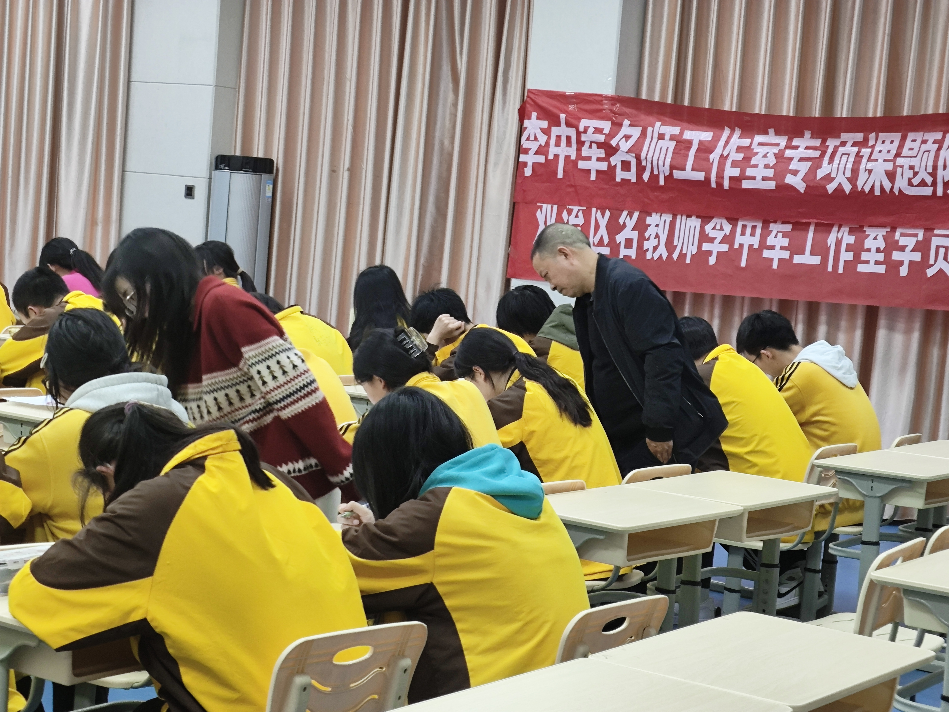
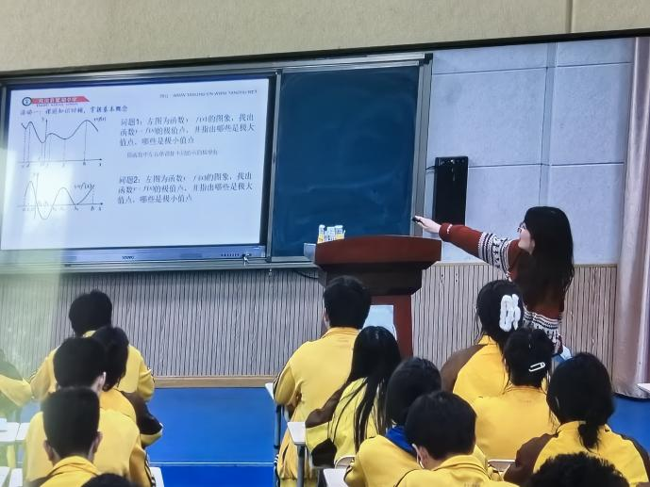
吴梦莎老师的这堂关于已知极值点求参的课程，是一堂高质量的由浅入深、循序渐进的数学课。首先，吴老师充分把握学情，对学案的设计非常合理，从通过让学生导函数和原函数的图象入手，让学生充分回顾了原函数与导函数的关系，同时理解了极值点的定义以及等价转化的条件。为进一步求解已知极值点求参做好了铺垫，由浅入深，循序渐进引导学生去处理与极值点相关的问题，逐步提高自己的思维能力和解题能力。同时，她善于引导学生主动思考，通过提问和讨论的方式，让学生在思考中发现问题、解决问题，从而培养了他们的创新思维和解决问题的能力。最后引导学生总结解题步骤，感受数学思想，对于基础较差的学生而言，总结出解题步骤是提升教学效果行之有效的办法。
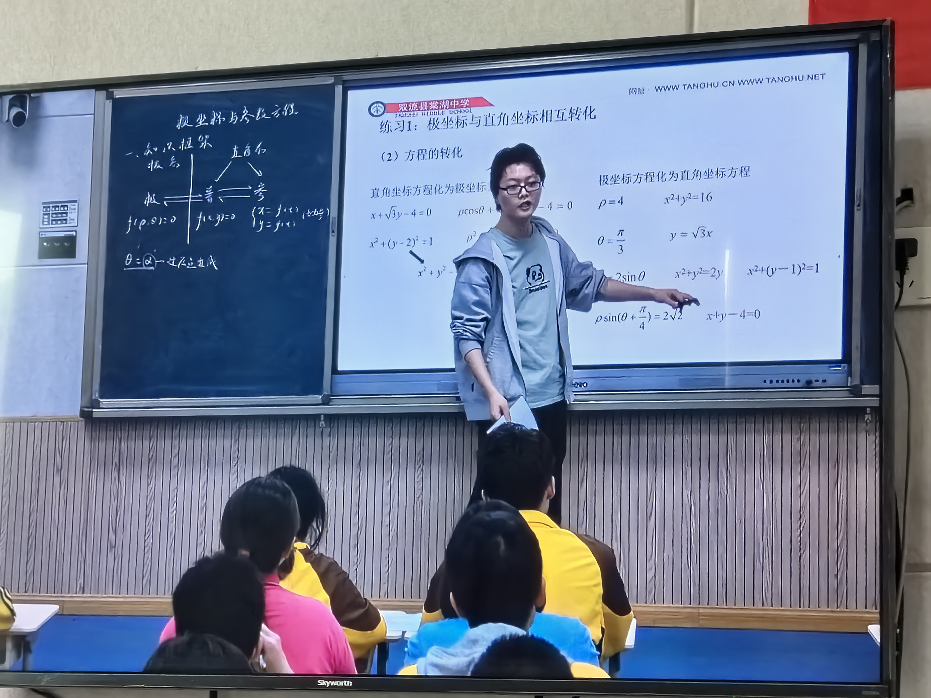
总的来说，吴梦莎老师的这堂数学课是一堂非常成功的课程。她通过直观演示和深入探究，使得学生在轻松愉快的氛围中掌握了极值问题的相关知识，并提高了他们的数学素养和解题能力。这样的教学方式值得我们学习和借鉴。
李宇潇老师的课堂表现体现了新生代的实力，他精心设计的复习课程不仅帮助孩子们巩固了重点知识，还通过深入剖析和灵活应用，使学生们对极坐标的理解更加深入。
李宇潇老师首先带领大家回顾极坐标方程，参数方程，普通方程三者的关系及转换方式。对点的转换，方程的转换以及方程的联立进行训练，再引导学生对一般极参问题的题干进行分析，能够快速捕获关键信息，得出极参的主要思路及一般做法。他通过选取具有代表性的例题，让学生们在实际操作中理解和掌握解题方法和技巧。同时，他还针对学生们的疑惑和难点，进行了详细的讲解和耐心的指导，使学生们能够逐步突破学习中的障碍。
值得一提的是，李宇潇老师在引导过程中不断渗透数学思想方法，同时培养学生的审题意识和思维能力，使学生们能够在复习过程中抓住重点，提高解决问题的能力，同时提高学习效率。这种教学方法不仅有助于学生们应对考试，更能够培养他们的创新思维和实践能力。总之，李宇潇老师的课堂表现充分展现了他的教学水平和专业素养。他通过精心设计的复习课程，帮助学生们巩固了重点知识，提高了解决问题的能力。
环节三：评课
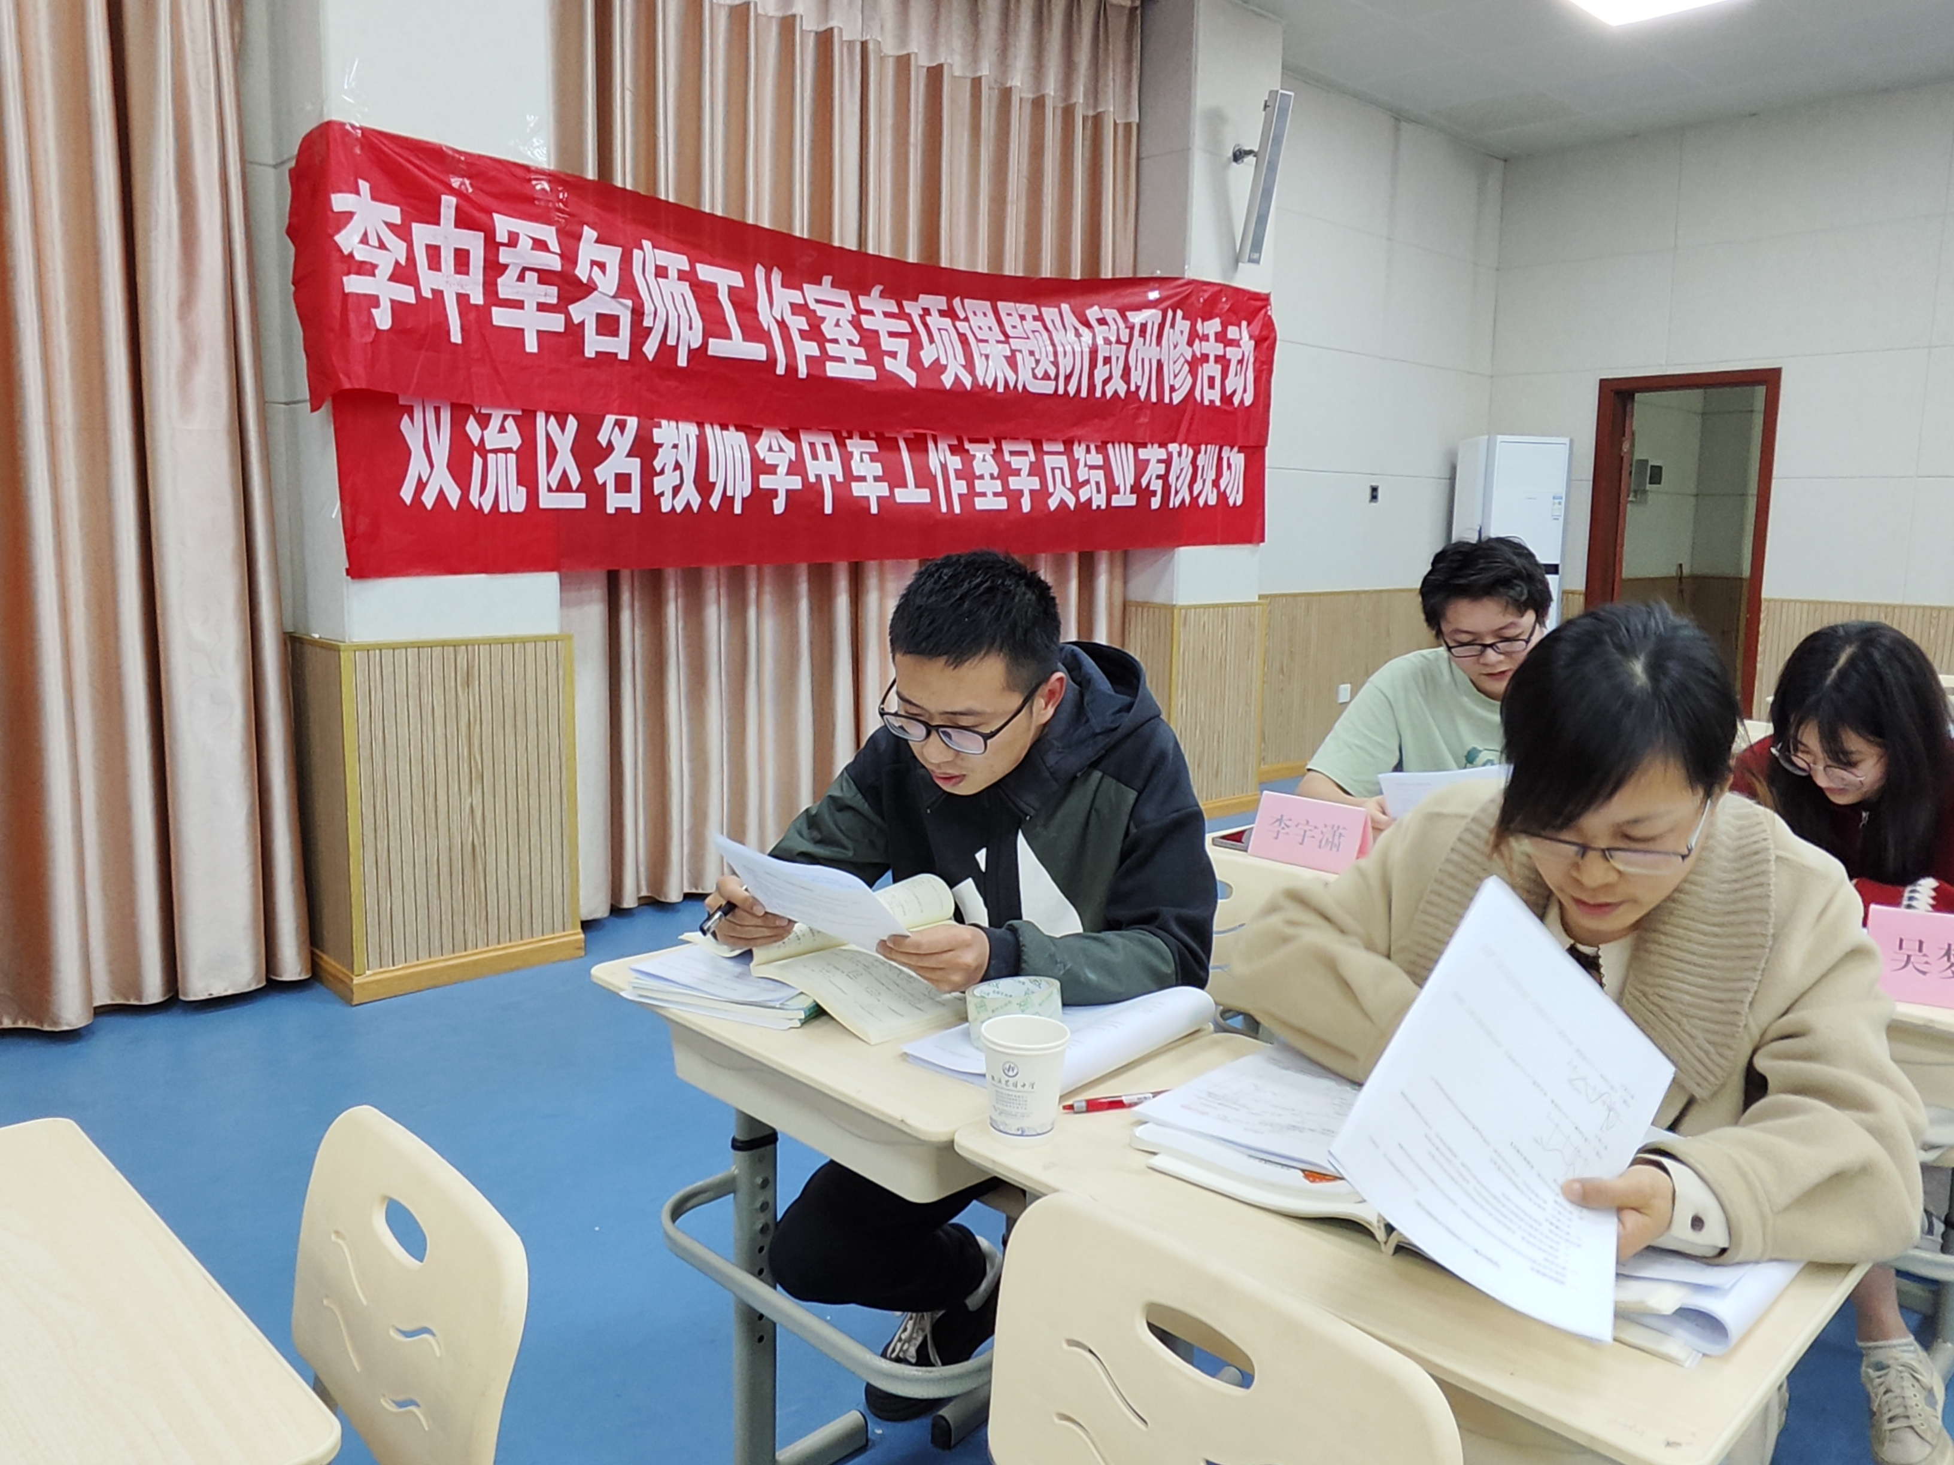
首先是艺体中学的两位老师对着两节课进行了点评。他们都表示这两节课设计合理，目标达成度高，值得大家学习。
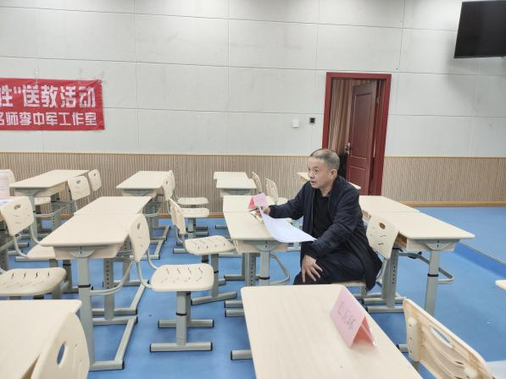
师父李中军说到例题与对应的变式设计的很好，难度逐步提高，思维量逐步加大，知识面逐步拓宽，他指出在上课前，必须先预设，自己对本节课得先有预期，在课堂中向预期通过不同的手段达成预期，提高课堂效率。每节课必须要让不同层次的孩子有不同的收获，发现不同孩子的优点，并给予机会展示自己，逐步增强孩子们学习数学的信心，增加学习数学的热情。
学员郑马莲老师和王灵老师也对课例进行了点评，充分肯定了这两堂课。同时给出了自己的一些建议以及阐述了自己的一些困惑。
总之，今天进行了一次高质量的教研，学员们都收获满满。最后，师父对后期的安排做了简要说明。

